

Case Study Steuerungstechnik
Aufzugssteuerung

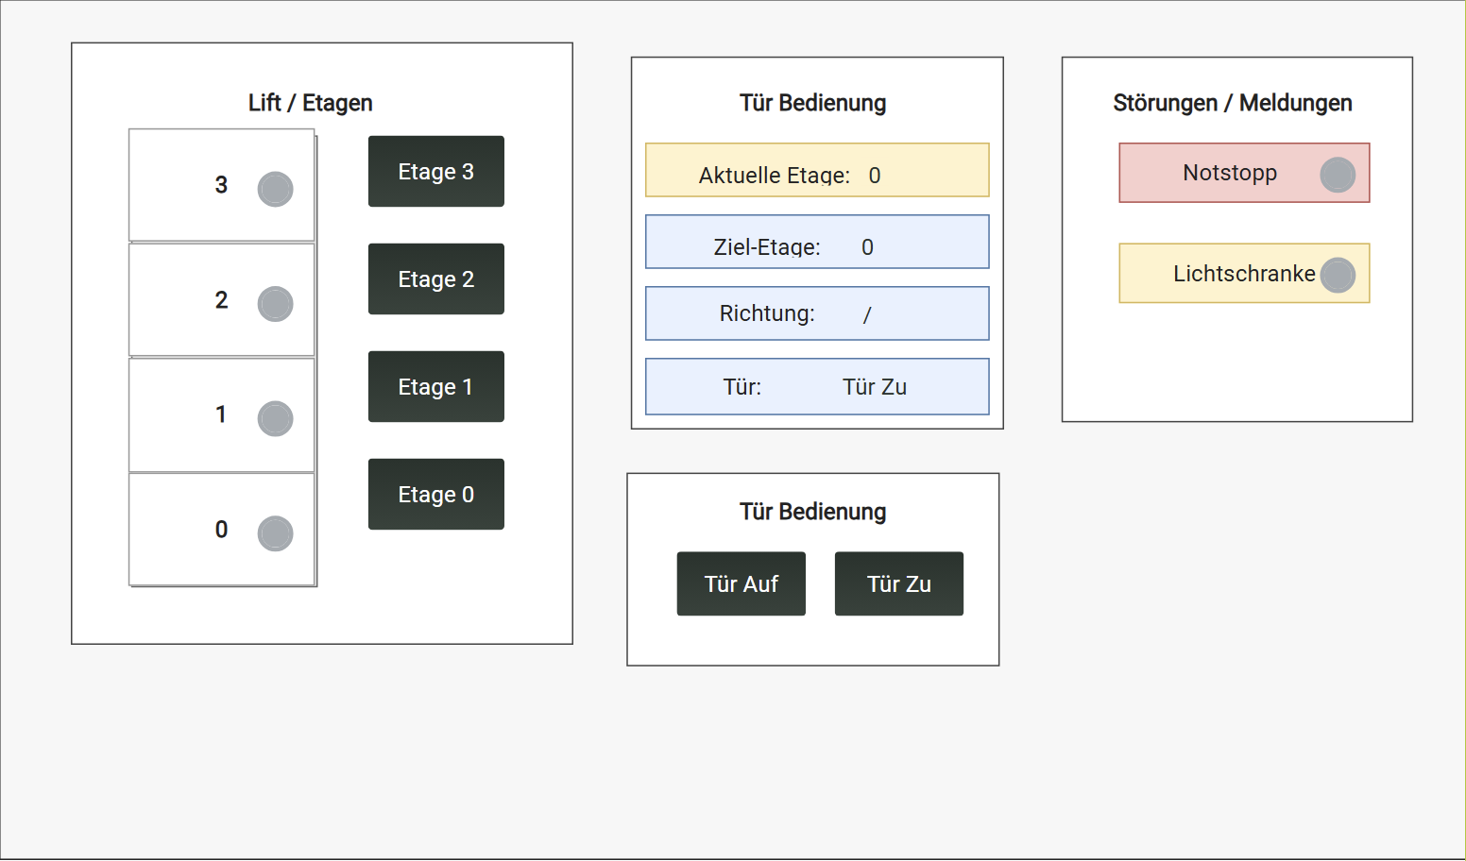

Al Hassan Al Sebehawi und Niklaus Janett
Dipl. Systemtechniker/-in HF 13.0001B-2024
Abgabe 24.06.2026
Management Summary

Inhalt
1. Einleitung 1
2. Anforderungen und Ziele 1
2.1. Muss-Ziele 2
2.2. Kann-Ziele / Bonus-Ziele 2
3. Planen und Konzipieren 3
3.1. Flussdiagramm 3
3.2. Zustandsautomat 5
3.3. Architektur der Steuerung 6
3.4. HMI-Konzept 7
3.5. Geplante Programmstruktur 8
4. Umsetzung 8
4.1. Aufbau des SPS-Projekt 8
4.2. Versionsverwaltung und Git-Test 9
4.3. Aufbau der Architektur im SPS-Projekt 9
4.4. Motoranbindung und Motion-Grundlage 10
4.5. Aufbau der Sensorik und Hilfsklassen 11
4.6. Umsetzung der Hauptsteuerung 11
4.7. Schrittkette der Aufzugsteuerung 11
4.8. Ansteuerung von Aufzug- und Türantrieb 11
4.9. Bonus: Lichtschranke und Notstoppfunktion 11
4.10. HMI-Anbindung und Visualisierung 11
4.11. Testen, Bugfixes und Zusammenführung der Branches 12
5. Schlussteil 13
5.1. Niklaus 13
5.2. Hassan 14
Aufwandsübersicht 16
Selbständigkeitserklärung 19
Abbildungsverzeichnis 20
Quellenverzeichnis 21
Einsatz von KI-Tools 22
Verwendete KI-Prompts 22

Einleitung
Im Rahmen der Case Study 4 im Modul Steuerungstechnik 2 entwickeln wir eine Aufzugsteuerung. Zu Beginn haben wir verschiedene mögliche Aufgabenstellungen diskutiert und überlegt, welches Projekt für uns technisch sinnvoll und interessant ist. Dabei war uns wichtig, dass die Aufgabe einen praktischen Bezug hat und wir die vorhandenen Komponenten der Steuerung sinnvoll einsetzen können.

Wir haben uns gezielt für eine Aufzugsteuerung entschieden, da wir in diesem Projekt mit Motoren, digitalen Eingängen, Ausgängen und einer logischen Ablaufsteuerung arbeiten können. Ein Aufzug eignet sich sehr gut, um typische Elemente der Steuerungstechnik umzusetzen, wie zum Beispiel Zustände, Verriegelungen, Fahrbefehle, Endlagen und Sicherheitsbedingungen. Dadurch können wir unser Wissen aus dem Unterricht praktisch anwenden und vertiefen.

Ziel dieser Case Study ist es, eine funktionierende Steuerung für einen Aufzug zu entwickeln, zu programmieren und zu testen. Dabei soll der Aufzug je nach Eingabe korrekt reagieren, die gewünschte Position anfahren und die Abläufe nachvollziehbar darstellen. Zusätzlich soll die Umsetzung so aufgebaut sein, dass sie verständlich dokumentiert und bei Bedarf erweitert werden kann.

Anforderungen und Ziele
In dieser Case Study wird eine Aufzugsteuerung mit vier Etagen simuliert. Die Anlage soll typische Funktionen eines einfachen Aufzugs abbilden und dabei mit zwei physischen Antrieben arbeiten. Ein Antrieb wird für die Bewegung des Aufzugs zwischen den Etagen verwendet. Der zweite Antrieb dient als Türantrieb zum Öffnen und Schliessen der Aufzugtür.

Die Bedienung der Aufzuganlage erfolgt über digitale Eingänge sowie über das HMI. Die vier Wahltaster beziehungsweise Schalter werden verwendet, um den Aufzug von den einzelnen Etagen aus zu bestellen. Dadurch wird eine Aussenbedienung im Treppenhaus simuliert. Wird eine Etage bestellt, soll der Aufzug diese Anforderung erkennen und die entsprechende Etage anfahren.

Zusätzlich werden digitale Taster für die Funktionen „Tür auf“ und „Tür zu“ verwendet. Damit kann die Tür manuell geöffnet oder geschlossen werden. Diese Bedienung soll nur dann möglich sein, wenn sich der Aufzug in einem sicheren Zustand befindet, zum Beispiel im Stillstand an einer Etage.

Das HMI dient zur übersichtlichen Darstellung und zusätzlichen Bedienung der Anlage. Auf dem HMI sollen vier Taster für die Auswahl der Zieletage vorhanden sein. Damit kann im HMI bestätigt beziehungsweise ausgewählt werden, in welche Etage der Aufzug fahren soll. Zusätzlich sollen auf dem HMI ebenfalls die Funktionen „Tür auf“ und „Tür zu“ vorhanden sein. Wichtige Zustände wie aktuelle Etage, Zieletage, Fahrtrichtung und Türzustand sollen auf dem HMI ersichtlich dargestellt werden.

Muss-Ziele
Die Aufzugsteuerung muss vier Etagen verwalten können. Jede Etage soll über einen eigenen Wahltaster beziehungsweise Schalter bestellt werden können. Diese Schalter simulieren die Aussenbedienung des Aufzugs im Treppenhaus.

Der Aufzug muss eine erkannte Etagenanforderung verarbeiten und zur entsprechenden Etage fahren können. Der Aufzugsantrieb muss abhängig von der aktuellen Position und der gewählten Zieletage in die richtige Richtung angesteuert werden. Befindet sich die Zieletage oberhalb der aktuellen Etage, soll der Aufzug nach oben fahren. Befindet sich die Zieletage unterhalb der aktuellen Etage, soll der Aufzug nach unten fahren. Sobald die gewünschte Etage erreicht ist, muss der Aufzug stoppen.

Der Türantrieb muss in die Steuerung integriert werden. Die Tür soll über digitale Taster sowie über das HMI geöffnet und geschlossen werden können. Während der Fahrt darf die Tür nicht geöffnet werden. Der Aufzug darf nur fahren, wenn die Tür geschlossen ist.

Das HMI muss die Aufzuganlage verständlich darstellen. Dazu gehören mindestens die Anzeige der aktuellen Etage, die Anzeige der gewählten Zieletage, der Fahrzustand des Aufzugs und der Zustand der Tür. Zusätzlich sollen auf dem HMI vier Etagentaster sowie die Taster „Tür auf“ und „Tür zu“ vorhanden sein.

Das SPS-Programm soll klar strukturiert sein. Die wichtigsten Zustände der Anlage sollen eindeutig abgebildet werden. Dazu gehören Stillstand, Fahrt nach oben, Fahrt nach unten, Tür öffnen, Tür offen und Tür schliessen.

Kann-Ziele / Bonus-Ziele
Als Bonus soll eine Notstopp-Funktion umgesetzt werden. Diese kann über einen Notstopptaster oder über eine simulierte Lichtschranke ausgelöst werden. Wird der Notstopp betätigt, muss die Anlage sofort stoppen und in einen sicheren Zustand wechseln.

Zusätzlich kann eine Sicherheitsfunktion über eine Lichtschranke umgesetzt werden. Wird die Lichtschranke während des Schliessens der Tür unterbrochen, soll die Tür nicht weiter schliessen. Stattdessen soll die Tür wieder öffnen oder im geöffneten Zustand bleiben.

Ein weiteres Bonus-Ziel ist eine erweiterte Darstellung am HMI. Dabei sollen die Etagen, die aktuelle Position des Aufzugs, die gewählte Zieletage, die Türbewegung und mögliche Störungen möglichst übersichtlich visualisiert werden.

Falls genügend Zeit vorhanden ist, kann die Steuerung erweitert werden, sodass mehrere Etagenanforderungen nacheinander verarbeitet werden. Dadurch würde die Simulation näher an eine reale Aufzugsteuerung herankommen.

Planen und Konzipieren
Für die Umsetzung der Aufzugssteuerung wurde zuerst ein Konzept erstellt. Ziel der Planungsphase war es, die Hauptfunktion der Anlage verständlich zu strukturieren und eine klare Grundlage für die spätere SPS-Programmierung zu schaffen. Dabei wurden die Anforderungen aus der Aufgabenstellung in einzelne Teilfunktionen aufgeteilt.

Im Zentrum der Planung standen drei Punkte: der grundsätzliche Ablauf der Steuerung, die Zustände der Anlage und die Aufteilung der einzelnen Systemkomponenten. Dadurch konnte vor der Programmierung festgelegt werden, welche Signale benötigt werden, welche Zustände die Anlage besitzen muss und wie HMI, Steuerung, Antriebe und Sensorik zusammenarbeiten.

Flussdiagramm
Als erster Planungsschritt wurde ein Flussdiagramm erstellt. Dieses zeigt den grundsätzlichen Ablauf der Aufzugssteuerung. Dabei wird dargestellt, wie eine Etagenwahl erkannt wird, wie die Ziel-Etage gespeichert wird und unter welchen Bedingungen der Aufzug fahren darf.

Wichtig ist dabei die Türverriegelung. Der Aufzug darf nur fahren, wenn die Tür geschlossen ist. Ist die Tür offen, wird zuerst der Türantrieb zum Schliessen angesteuert. Erst danach wird der Aufzugmotor aktiviert. Sobald die gewünschte Ziel-Etage erreicht ist, stoppt der Aufzug und die Tür wird geöffnet.
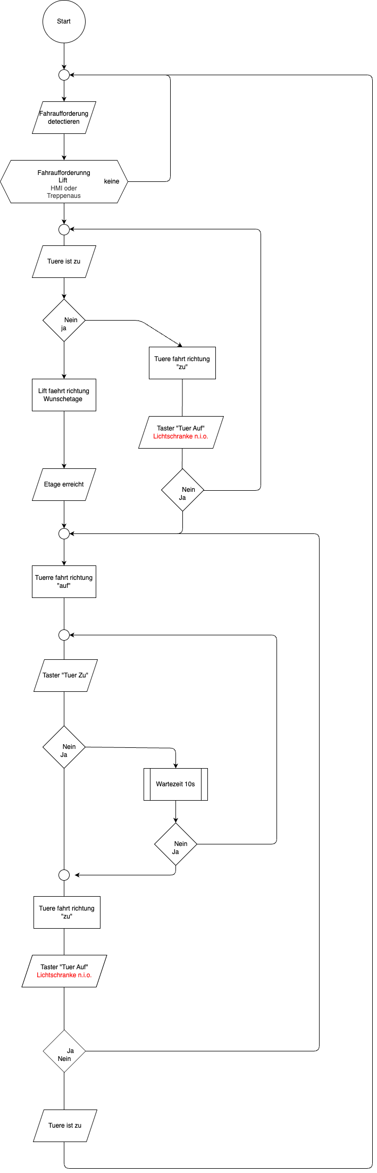
Abbildung 1: Flussdiagramm der Aufzugssteuerung

Das Flussdiagramm diente vor allem dazu, die Reihenfolge der wichtigsten Funktionen zu verstehen. Es zeigt die Grundlogik der Steuerung und half dabei, die spätere Zustandsmaschine vorzubereiten.

Zustandsautomat
Da die Aufzugssteuerung nicht nur aus einer einfachen Schrittkette besteht, wurde zusätzlich ein Zustandsautomat erstellt. Dieser bildet die wichtigsten Betriebszustände der Anlage ab. Dazu gehören zum Beispiel Initialisierung, Warten, Fahrwunsch speichern, Tür schliessen, Fahren, Anhalten, Tür öffnen und Tür offenhalten.

Der Zustandsautomat ist besonders wichtig für die SPS-Umsetzung. Die einzelnen Zustände können später im Programm als ENUM definiert und mit einer CASE-Struktur verarbeitet werden. Dadurch bleibt die Steuerung übersichtlich und nachvollziehbar.

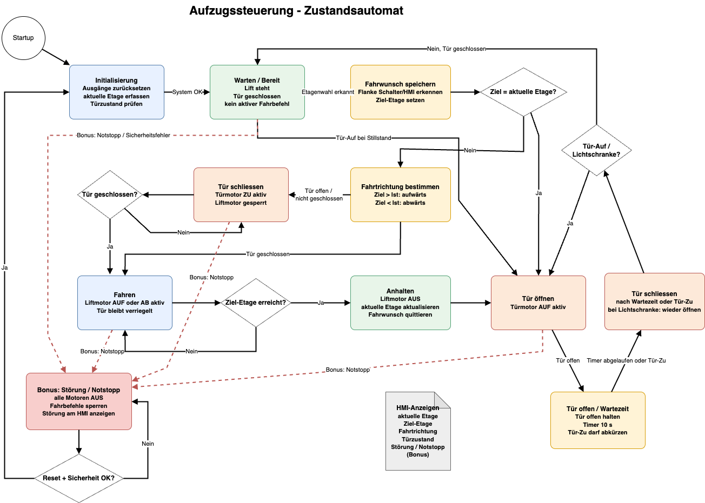
Abbildung 2: Zustandsautomat der Aufzugssteuerung
Im Zustand „Warten / Bereit“ befindet sich der Aufzug im Stillstand und wartet auf eine Eingabe. Wird eine Etage angewählt, speichert die Steuerung die Ziel-Etage und bestimmt die Fahrtrichtung. Danach wird geprüft, ob die Tür geschlossen ist. Nur wenn diese Bedingung erfüllt ist, darf der Aufzug fahren.
Wird die Ziel-Etage erreicht, wird der Aufzugmotor ausgeschaltet und die Tür geöffnet. Nach einer Wartezeit wird die Tür wieder geschlossen. Die Bonusfunktion Notstopp beziehungsweise Lichtschranke wurde im Zustandsautomaten separat gekennzeichnet, da sie nicht zur Hauptfunktion gehört, sondern als Erweiterung vorgesehen ist.

Architektur der Steuerung
Neben dem Ablauf wurde auch die Architektur der Steuerung geplant. Die Architekturzeichnung zeigt, welche Hauptkomponenten im System vorhanden sind und wie sie miteinander verbunden sind. Dabei wird zwischen Hauptablauf, HMI, Aufzug-Modul, Türantrieb, Aufzugantrieb sowie Etagen- und Türsensorik unterschieden.
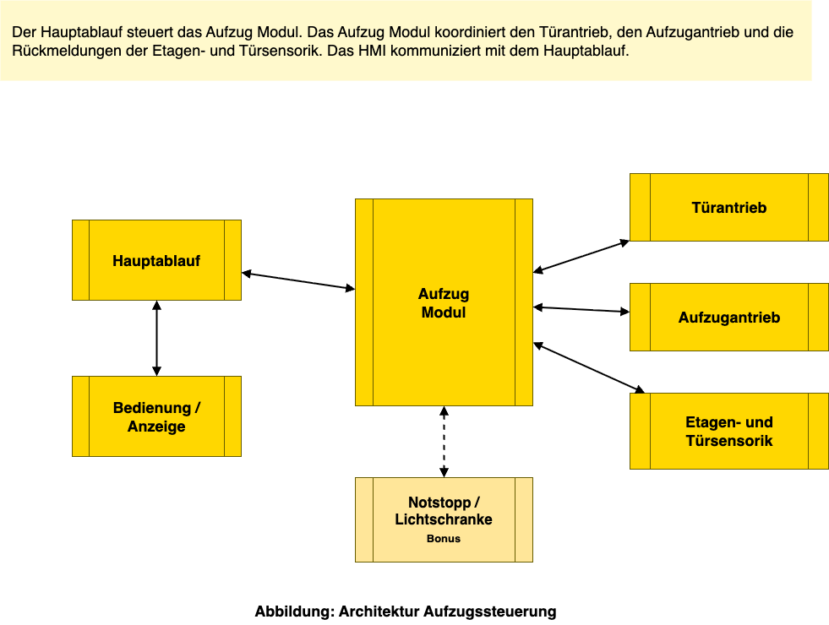
Abbildung 3: Architektur der Aufzugssteuerung
Der Hauptablauf steuert das Aufzug-Modul. Das Aufzug-Modul koordiniert den Türantrieb, den Aufzugantrieb und die Rückmeldungen der Sensorik. Die Bedienung und Anzeige erfolgt über das HMI. Über das HMI sollen Zustände wie aktuelle Etage, Ziel-Etage, Fahrtrichtung und Türzustand sichtbar sein.

Die Architektur hilft dabei, die spätere Programmstruktur sauber aufzubauen. Die Steuerungslogik, die HMI-Anzeige und die Hardware-Signale sollen möglichst klar getrennt werden. Dadurch wird das Programm übersichtlicher und kann einfacher getestet oder erweitert werden.

HMI-Konzept

Für die Visualisierung wurde geplant, die wichtigsten Zustände der Anlage auf dem HMI darzustellen. Das HMI soll nicht nur zur Anzeige dienen, sondern auch einfache Bedienfunktionen ermöglichen.

Geplant sind folgende Anzeigen und Bedienelemente:
- Anzeige der aktuellen Etage
- Anzeige der gewählten Ziel-Etage
- Anzeige der Fahrtrichtung
- Anzeige des Türzustands
- Anzeige von Störungen oder Notstopp als Bonusfunktion
- Taster für die Etagenwahl
- Taster für Tür öffnen und Tür schliessen
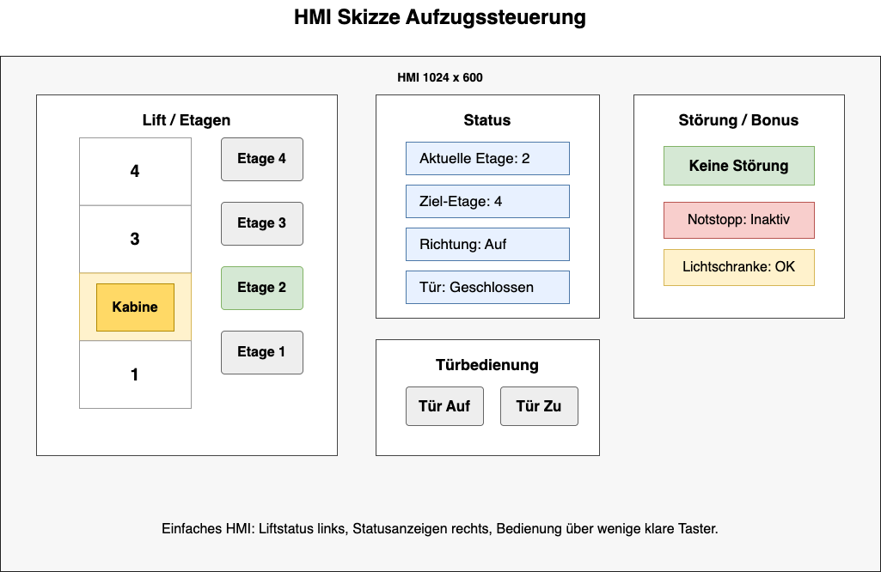
Abbildung 4: HMI-Skizze
Das HMI soll so aufgebaut sein, dass der Zustand der Anlage schnell erkennbar ist. Dadurch kann während der Inbetriebnahme und beim Testen kontrolliert werden, ob die SPS-Logik korrekt arbeitet.

Geplante Programmstruktur
Für die SPS-Programmierung ist eine klare Struktur vorgesehen. Die zentrale Steuerung soll als Zustandsautomat umgesetzt werden. Die Zustände werden mit einem ENUM abgebildet und in einer CASE-Struktur verarbeitet.

Die wichtigsten Programmteile sind:
- Erfassung der Eingänge
- Flankenerkennung der Etagenwahlschalter
- Speichern der Ziel-Etage
- Bestimmen der Fahrtrichtung
- Ansteuerung des Aufzugantriebs
- Ansteuerung des Türantriebs
- Verarbeitung der Tür- und Etagenrückmeldungen
- Bereitstellung der HMI-Variablen
- Verarbeitung der Bonusfunktion Notstopp, falls umgesetzt

Durch diese Struktur kann die Hauptfunktion zuerst umgesetzt und getestet werden. Erst wenn diese zuverlässig funktioniert, werden die Bonusfunktionen ergänzt. Dieses Vorgehen entspricht dem iterativen Ansatz der Case Study: planen, umsetzen, testen, verbessern und dokumentieren.

Umsetzung

Aufbau des SPS-Projekt
Nachdem die Analyse und die Planung abgeschlossen waren, wurde als erster Umsetzungsschritt das SPS-Projekt aufgebaut. Dafür wurde im LASAL Machine Manager eine neue Solution erstellt, in der die CP112-Steuerung und das HMI gemeinsam verwaltet werden. Damit war die Grundstruktur vorhanden, um später die SPS-Logik, die Antriebe und die Visualisierung im gleichen Projekt weiterzuentwickeln.

Anschliessend wurde das Projekt in das gemeinsame GitHub-Repository hochgeladen, auf das beide Projektmitglieder Zugriff hatten. Die Repository-Struktur wurde in die Ordner Doc und src aufgeteilt. Im Ordner Doc wurden die Dokumentation, Aufgabenstellung und Analyse abgelegt. Im Ordner src befanden sich die LASAL-Projektdateien für SPS und HMI. Zusätzlich wurden eine .gitignore- und eine .gitattributes-Datei ergänzt, damit die LASAL-Dateien sauber versioniert werden konnten.

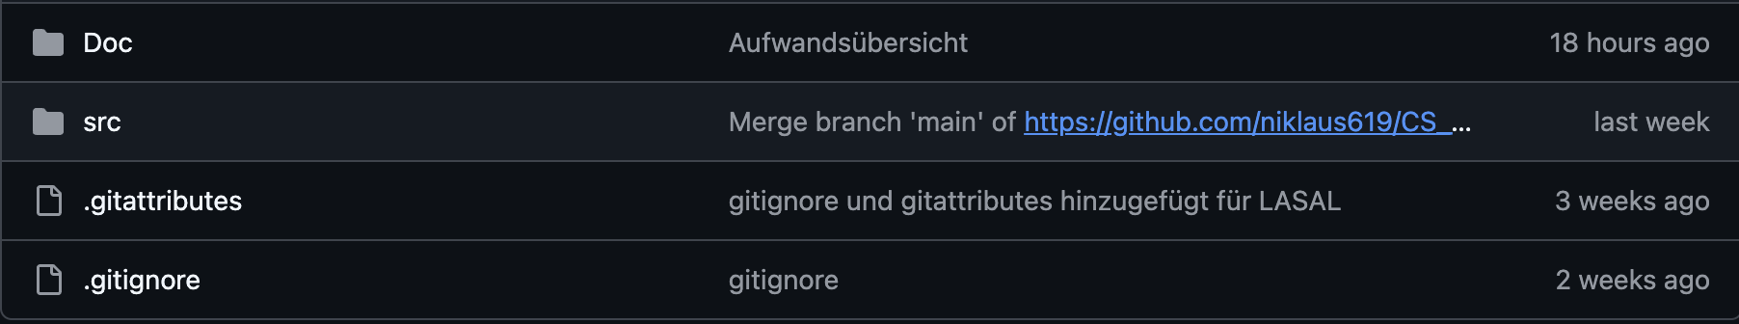
Abbildung 5: Ordnerstruktur des GitHub-Repositorys

Versionsverwaltung und Git-Test
Nachdem das Repository erstellt war, wurde es auf den verschiedenen Arbeitsrechnern sowie auf einer Virtual Machine geklont. Damit wurde überprüft, ob alle Projektdateien korrekt heruntergeladen werden und ob die Zusammenarbeit über Git funktioniert. Der Test war erfolgreich, sodass beide Projektmitglieder mit dem gleichen Projektstand weiterarbeiten konnten.

Aufbau der Architektur im SPS-Projekt
nach dem erfolgreichen Git-Test wurde die in der Analyse geplante Softwarearchitektur in LASAL übernommen. Dafür wurden die grundlegenden Klassen des SPS-Projekts erstellt und im Hauptnetzwerk miteinander verbunden. Dazu gehörten unter anderem die HMI-Klasse, der Hauptablauf, das Aufzugmodul, die Etagen- und Türsensorik sowie die Antriebe.

Im Hauptnetzwerk ist ersichtlich, wie die einzelnen Bausteine miteinander kommunizieren. Die Eingänge der Etagenwahlschalter werden an die HMI-Klasse weitergegeben. Von dort gelangen die Anforderungen zum Hauptablauf und anschliessend zum Aufzugmodul. Das Aufzugmodul koordiniert die Sensorik, die Türsteuerung und den Aufzugantrieb.
Dieser Schritt wurde gemeinsam durchgeführt, damit die Programmstruktur von Anfang an für beide Projektmitglieder verständlich war. Dadurch entstand eine klare Grundlage für die spätere Umsetzung der einzelnen Funktionen.
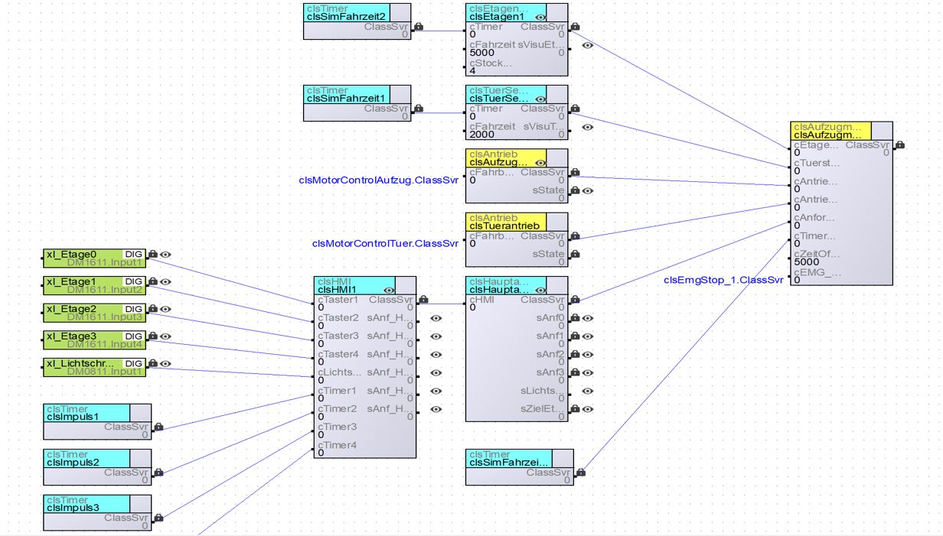
Abbildung 6:Hauptnetzwerk der SPS-Architektur in LASAL

Motoranbindung und Motion-Grundlage
Für die Motoranbindung wurden die Unterlagen des Dozenten als Grundlage verwendet. Die vorhandenen Beispiele und Vorgaben zur Motion-Ansteuerung wurden auf unser SPS-Projekt übertragen und an unsere Aufzugsteuerung angepasst. Dabei wurden die benötigten Motion-Objekte, Achsen und Motorbausteine in das LASAL-Projekt eingebunden.

Die Motoranbindung wurde zuerst als Grundlage umgesetzt, damit später der Aufzugantrieb und der Türantrieb getrennt angesteuert werden konnten. Dabei war wichtig, dass beide Bewegungsrichtungen vorbereitet werden: eine positive und eine negative Fahrtrichtung.

Während der Arbeit traten Probleme mit Git auf. Einige Treiber- und Motion-Dateien wurden durch die .gitignore-Datei nicht richtig mit versioniert. Dadurch fehlten nach dem Pull auf einem anderen Rechner wichtige Dateien für die Motoranbindung. Das Problem wurde gelöst, indem die betroffenen Einträge in der .gitignore-Datei angepasst wurden. Anschliessend wurde eine vorherige funktionierende Version wiederhergestellt und die benötigten Dateien wurden korrekt ins Repository übernommen.
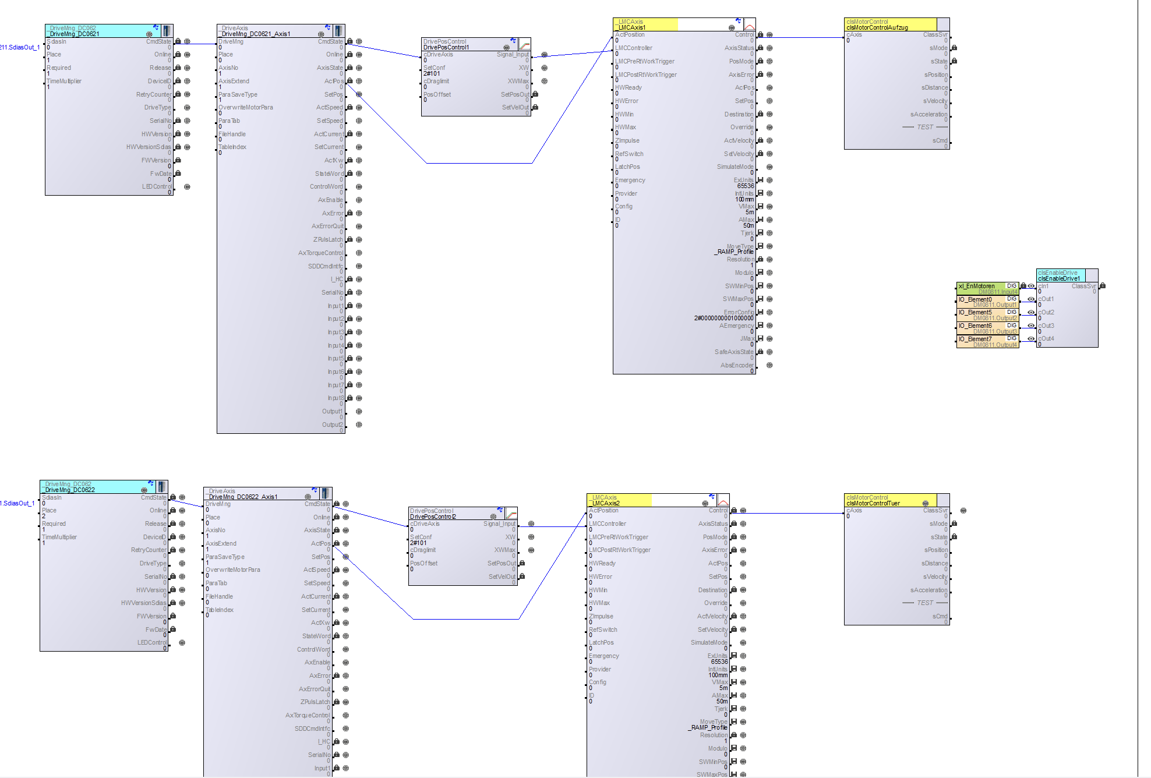
Abbildung 7: Eingebundene Motion-Objekte für die Motoranbindung

Aufbau der Sensorik und Hilfsklassen

Umsetzung der Hauptsteuerung

Schrittkette der Aufzugsteuerung

Ansteuerung von Aufzug- und Türantrieb

Bonus: Lichtschranke und Notstoppfunktion

HMI-Anbindung und Visualisierung
Die HMI-Anbindung wurde hauptsächlich im Branch feature/VISU umgesetzt. Als Grundlage diente das HMI-Mockup aus der Analyse. Die geplanten Bedienelemente und Anzeigen wurden in LASAL VISU Designer nachgebaut und schrittweise mit der SPS verbunden.

Die Visualisierung wurde laufend an den aktuellen Stand der Steuerung angepasst. Sobald neue Funktionen in der SPS vorhanden waren, wurde gemeinsam besprochen, welche Werte und Schnittstellen für das HMI benötigt werden. Danach wurden die entsprechenden Server und Variablen erstellt und in der Visualisierung verwendet. Dazu gehörten unter anderem die Etagenwahl, die aktuelle Etage, die Fahrtrichtung, der Türstatus sowie die Bedienung für Tür auf und Tür zu.

Da noch wenig Erfahrung mit dem HMI-Design vorhanden war, mussten viele Elemente zuerst ausprobiert und getestet werden. Besonders die Anbindung der Variablen, Textschemes und Statusanzeigen wurde schrittweise aufgebaut. Durch dieses Vorgehen konnte die Visualisierung nach und nach erweitert werden, bis die wichtigsten Zustände der Aufzugsteuerung am HMI sichtbar und bedienbar waren.

Abbildung 8: Ergebnis HMI

Testen, Bugfixes und Zusammenführung der Branches
Zu Beginn wurde der Grundstand auf dem main-Branch erstellt. Danach wurden für die parallele Arbeit eigene Branches abgeleitet. Auf dem Branch feature/Janett wurde hauptsächlich die Steuerungslogik entwickelt. Auf dem Branch feature/VISU wurde die HMI-Visualisierung aufgebaut und angebunden. Dadurch konnten beide Projektmitglieder gleichzeitig am Projekt arbeiten, ohne sich gegenseitig direkt zu überschreiben.

Damit die Visualisierung immer zum aktuellen Stand der Steuerung passte, wurden Änderungen aus feature/Janett regelmässig in feature/VISU übernommen. Dadurch konnten neue Funktionen der Steuerung direkt im HMI angebunden und getestet werden. Die Commit-Historie zeigt mehrere Merge-Schritte zwischen den beiden Branches, weil Steuerung und HMI laufend aufeinander abgestimmt werden mussten.

Nach dem Einbau neuer Funktionen wurde jeweils direkt getestet. Je nach Funktion erfolgte der Test entweder an der Steuerung, in der Simulation oder über das HMI. Dabei wurden zum Beispiel die Etagenwahl, die Fahrtrichtung, der Türstatus und die Reaktion auf Bedienbefehle überprüft. Gefundene Fehler wurden im Team besprochen und anschliessend direkt korrigiert. So konnten Bugfixes laufend in die Entwicklung einfliessen, bevor die Branches wieder zusammengeführt wurden.
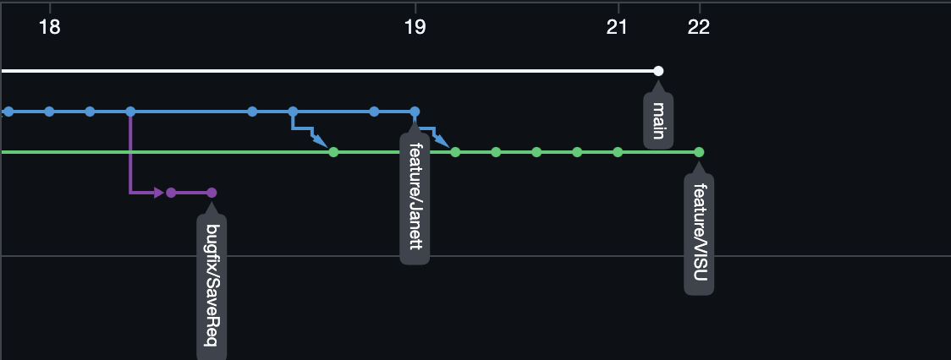
Abbildung 9: Git-Network

Schlussteil
Die Case Study war für uns sehr lehrreich, da wir eine komplette Steuerung von der Analyse bis zur Umsetzung gemeinsam entwickeln konnten. Besonders interessant war, dass wir das Wissen aus Steuerungstechnik 1 und 2 praktisch anwenden konnten. Dadurch konnten wir Schritt für Schritt nachvollziehen, wie aus einer geplanten Architektur eine funktionierende Steuerung entsteht.

Die Zusammenarbeit im Team hat gut funktioniert, da wir die Aufgaben sinnvoll aufgeteilt und uns regelmässig abgesprochen haben. So konnten wir parallel an der Steuerung, der HMI-Visualisierung und der Dokumentation arbeiten. Auch die Zusammenarbeit mit Git war für uns ein wichtiger Bestandteil des Projekts. Obwohl es zwischendurch Probleme mit Branches, Pulls, Pushes und fehlenden Dateien gab, konnten wir diese gemeinsam lösen und daraus viel lernen.

Technisch war vor allem die Anbindung der Motoren und die Arbeit mit Motion sehr spannend. Dabei konnten wir besser verstehen, wie Antriebe in ein SPS-Projekt eingebunden und später von der Steuerungslogik verwendet werden. Insgesamt hat uns die Case Study gezeigt, wie wichtig eine saubere Planung, klare Schnittstellen und regelmässiges Testen sind. Trotz einiger Herausforderungen hat das Projekt Spass gemacht und war für uns ein wertvoller Lernprozess.

Niklaus

Hassan
Ich persönlich habe die Case Study als sehr positiv und lehrreich erlebt. Besonders motivierend war für mich zu sehen, wie sich aus einer ersten Idee Schritt für Schritt eine funktionierende Steuerung entwickelt hat. Am Anfang bestand das Projekt vor allem aus Planung, Skizzen und einzelnen Überlegungen. Mit der Zeit wurden daraus konkrete Klassen, Verbindungen, HMI-Elemente und eine Steuerungslogik, die getestet werden konnte.

Für mich war auch die Zusammenarbeit im Team sehr wertvoll. Mein Teammitglied hatte bereits mehr Erfahrung im Entwerfen von Steuerungen aus seinem beruflichen Umfeld. Davon konnte ich stark profitieren, da ich dadurch viele Zusammenhänge besser verstehen konnte. Gleichzeitig konnte ich meine eigenen Aufgaben, besonders im Bereich HMI und Visualisierung, selbstständig bearbeiten und weiterentwickeln.

Spannend war auch, dass wir nicht immer am gleichen Ort gearbeitet haben. Teilweise arbeitete jeder an einem anderen Teil des Projekts, und trotzdem entstand am Ende ein gemeinsames Ergebnis. Durch die Abstimmung über Git, die gemeinsamen Besprechungen und das laufende Testen konnten wir die einzelnen Teile zusammenführen. Insgesamt war die Case Study für mich eine gute Erfahrung, weil ich viel über SPS-Programmierung, HMI-Anbindung, Git und die Zusammenarbeit in einem technischen Projekt gelernt habe.

Aufwandsübersicht
Was | Wer | Zeit
Git-Repo erstellt und getestet | Hassan und Niki | Ca 1-2h
Flussdiagramm erstellt | Hauptsächlich Niki | 2h
Dokuvorlage erstellt | Hassan | 0.5h
Doku Einleitung, Ziele und Planung geschrieben | Hassan und Niki | 3h
Zustandsautomat Vorlage erstellt | Hassan | 1h
Zustandsautomat vervollständigt | Niki | 3h
Projekt Architektur | Hassan und Niki | 1h
Säuberung Analyse | Niki | 1h
LASAL-Projekt erstellt für Git-Tests | Hassan und Niki | 0.5h
Testklasse für Git-Test | Hassan | 0.5h
Steuerung geholt und getestet | Hassan | 2h
Architektur, Klasse, in LASAL erstellt | Hassan und Niki | 1.5h
Motion und Motorenanbindung | Hassan und Niki | 2h
Problematik Bibliothekenübergabe git | Hassan | 1h
Git tests und testen Steuerung | Hassan | 2h
Methodenübergabe zwischen Klassen erstellt | Niki | 1h
IO übergabe von HMI auf Aufzugmodul | Niki | 1h
Flankenerkennung DI | Niki | 1h
Schrittkettenablauf mit Timer erstellt | Niki | 3h
Timerbug wegen Cyclictime | Niki | 0.5h
IRL test und debugging library | Niki und Hassan | 1h
Endrechner bestimmt und Libraries fertiggestellt | Niki und Hassan | 0.5h
VISU getestet | Niki und Hassan | 1h
Server für HMI angepasst | Niki und Hassan | 0.5h
VISU nach Skizze editiert und Knöpfe mit Server hinterlegt | Hassan | 1h
Ablaufkette Motorenansteuerung | Niki
VISU knöpfe gefixed | Hassan | 1h
Ist-Etage bei Status angebunden | Hassan | 0.5h
Antriebsansteuerung angepasst | Niki
Serverschnittstellen für HMI erweitert | Niki
Türstatus | Hassan | 0.5h
Neue statemachine für Motoren | Niki
Textscheme für Richtung | Hassan | 0.5h
Troubleshooting HMI rendert Buttons nicht | Hassan | 1h
Verlinkung Textscheme | Hassan | 1h
Zentrierung Buttons und Outputs | Hassan | 1h
clsAntrieb in 2 Objekte unterteilt | Niki
Enum Motorenansteuerung und Bugfix Tür | Niki
Neue Visuanbindung | Niki
Anbindung Richtung an Klasse clsAntrieb | Niki
Neue Server an HMI angebunden und getestet | Hassan | 0.5h
Inbetriebnahme an Steuerung | Niki
Bugfix clsHMI | Niki
Notstoppfunktion | Niki
Lichtschranke | Niki
Server für Notstopp und Lichtschranke für Visu | Niki
Bugfix Cycletask | Niki
sZieletage mit Logik und Visualisierung implementiert | Hassan | 1h
LED für Zieletage implementiert | Hassan | 1h
Debugging Safetycard und Lichtschranke | Hassan | 2h
Status LED für Störungen erstellt | Hassan | 1h
Logik für die Status Leds verbessert | Hassan | 0.5h
Letzte Tests und Einstellungen | Hassan | 3h
Korrektur Lesen | Hassan | 2h
Präsentation | Hassan | 1h
Gesamt Doku | Hassan und Niki | 18h bis jetzt

Gesamtaufwand in Stunden:

Selbständigkeitserklärung
Ich versichere, dass die vorliegende Arbeit selbständig und ohne Benutzung anderer als der angegebenen Hilfsmittel angefertigt wurde. Alle Inhalte dieser Arbeit, dazu gehören neben Texten auch Grafiken, Programmcode, etc., die wörtlich oder sinngemäss aus anderen Quellen stammen, sind als solche eindeutig kenntlich gemacht und korrekt im Quellenverzeichnis gelistet. Dies gilt auch für einzelne Auszüge aus fremden Quellen.

Die Arbeit ist in gleicher oder ähnlicher Form noch nicht veröffentlicht und noch keiner Prüfungsbehörde vorgelegt worden.

Datum: Landquart, 23.06.2026
Unterschrift:
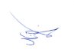

Abbildungsverzeichnis
Abbildung 1: Flussdiagramm der Aufzugssteuerung 4
Abbildung 2: Zustandsautomat der Aufzugssteuerung 5
Abbildung 3: Architektur der Aufzugssteuerung 6
Abbildung 4: HMI-Skizze 7
Abbildung 5: Ordnerstruktur des GitHub-Repositorys 9
Abbildung 6:Hauptnetzwerk der SPS-Architektur in LASAL 9
Abbildung 7: Eingebundene Motion-Objekte für die Motoranbindung 10
Abbildung 8: Ergebnis HMI 11
Abbildung 9: Git-Network 12

Quellenverzeichnis
[1] Modul Steuerungstechnik II: Wegleitung zu Case Study Steuerungstechnik, Case Study IV, 2026. Unterrichtsunterlage.
[2] Modul Steuerungstechnik II: Bewertung Case Study IV Steuerungstechnik II, Bewertungsraster zur Case Study IV, 20.05.2026. Unterrichtsunterlage.
[3] Modul Steuerungstechnik II: SPS Namenskonventionen – Cheatsheet, 2026. Unterrichtsunterlage.
[4] Modul Steuerungstechnik II: SCL / ST Cheatsheet – Sigmatek SPS, 2026. Unterrichtsunterlage.
[5] Modul Steuerungstechnik II: Datentypen Sigmatec Steuerungen, 2026. Unterrichtsunterlage.
[6] Modul Steuerungstechnik II: Programmieren in Structured Text, 31.03.2023. Unterrichtsunterlage.
[7] Modul Steuerungstechnik II: Anleitung LASAL & VISU Designer, 2026. Unterrichtsunterlage.
[8] Modul Steuerungstechnik II: Anleitung – Debugger in LASAL / Sigmatec SCL, 2026. Unterrichtsunterlage.
[9] Modul Steuerungstechnik II: IBW Sigmatek Anleitung Motoren, 2026. Unterrichtsunterlage.
[10] SIGMATEK GmbH & Co KG: LASAL CLASS 2 / VISU Designer Entwicklungsumgebung, verwendete Software für SPS-Programmierung und HMI-Visualisierung, 2026.
[11] diagrams.net / draw.io: Erstellung der Diagramme und Skizzen für Flussdiagramm, Zustandsautomat, Architekturzeichnung und HMI-Wireframe. https://www.diagrams.net/, verwendet im Juni 2026.
[12] GitHub: Versionsverwaltung des Projektstands und der Dokumentationsdateien. https://github.com/, verwendet im Juni 2026.
[13] OpenAI ChatGPT: Unterstützung bei der sprachlichen Überarbeitung der Dokumentation, bei der Strukturierung der Anforderungen, bei der Ausarbeitung des Planungskapitels sowie bei Vorschlägen für Zustandsautomat, Architekturzeichnung und HMI-Skizze. Verwendet im Juni 2026.
[14] GitHub Copilot: Unterstützung bei Codevorschlägen, Fehlersuche und technischen Formulierungsvarianten während der Projektarbeit. Verwendet im Juni 2026.

Einsatz von KI-Tools
Während der Bearbeitung wurden KI-Tools unterstützend eingesetzt. OpenAI ChatGPT wurde für die sprachliche Überarbeitung einzelner Dokumentationsabschnitte, die Strukturierung der Anforderungen sowie für Vorschläge zu Planung, Zustandsautomat, Architekturzeichnung und HMI-Skizze verwendet. Die vorgeschlagenen Inhalte wurden überprüft, angepasst und mit der eigenen Aufgabenstellung abgeglichen.

GitHub Copilot wurde unterstützend bei der Programmierung, bei Codevorschlägen und bei der Fehlersuche eingesetzt. Die Vorschläge wurden nicht unverändert übernommen, sondern geprüft und an die verwendete SIGMATEK-SPS, die geplante State Machine und die vorhandene Projektstruktur angepasst.

Die fachlichen Entscheidungen, die Projektidee, die Anforderungen, die Planung, die Umsetzung und die Tests wurden von der Projektgruppe kontrolliert und verantwortet. KI-Tools dienten ausschliesslich als Hilfsmittel zur Unterstützung bei Formulierung, Strukturierung und technischer Ausarbeitung.

Verwendete KI-Prompts
            - Für die Erstellung der HMI-Skizze wurde folgender Prompt verwendet:

„Erstelle eine einfache HMI-Skizze als Wireframe für eine SPS-Aufzugssteuerung mit vier Etagen. Die Skizze soll für ein 1024x600-HMI geeignet sein und schlicht, übersichtlich und technisch wirken. Links soll ein einfacher Lift mit vier Etagen und einer Kabine dargestellt werden. Daneben sollen vier Etagenwahltaster für Etage 1 bis 4 sichtbar sein. Rechts sollen Statusfelder für aktuelle Etage, Ziel-Etage, Fahrtrichtung und Türzustand dargestellt werden. Zusätzlich sollen zwei einfache Taster für „Tür Auf“ und „Tür Zu“ vorhanden sein. Ein kleiner Bereich für Störung/Bonus soll „Notstopp“ und „Lichtschranke“ enthalten. Die Darstellung soll nicht fotorealistisch sein, sondern wie eine technische Konzeptskizze für eine Projektdokumentation aussehen.“

Die erzeugte Skizze wurde geprüft und an die eigene Projektstruktur angepasst.

